Sosialisasi Pemanfaatan Limbah Minyak Jelantah Menjadi Sabun Cuci Piring Di Kelurahan Medan Tenggara Kota Medan

Eka Setiawan^{1*}, Hilda Ayu Marlina², Letareana Agustri Nababan¹, Ayu Lestari D.A. Purba¹, Tisara Eka Putri¹, Nurhasanah Manurung¹, Bunga Khairani Azis¹

¹ Program Studi Biologi, FMIPA, Universitas Sumatera Utara, Medan, Indonesia
²Program Studi Fisika, FMIPA, Universitas Sumatera Utara, Medan, Indonesia
*Corresponding author, email : ekasetiawan@usu.ac.id

Abstract. Pengabdian Kepada Masyarakat (PKM) mengenai sosialisasi pemanfaatan limbah minyak jelantah menjadi sabun cuci piring dilakukan pada 21 Agustus 2024 di Kelurahan Medan Tenggara-Kecamatan Medan Denai-Kota Medan. PKM ini terdiri dari 3 tahapan yaitu sosialisasi mengenai dampak negatif dari limbah minyak jelantah, pemberdayaan kepada Ibu-Ibu Rumah Tangga (IRT) melalui sosialisasi pembuatan sabun cuci piring dari minyak jelantah, dan kuesioner. Tujuan Pengabdian Masyarakat ini adalah memberikan pemahaman kepada IRT di Kelurahan Medan Tenggara-Kecamatan Medan Denai-Kota Medan mengenai dampak negatif dari limbah minyak jelantah bagi tubuh, menanggulangi dampak negatif dari limbah minyak jelantah yang dibuang sebarangan, serta menangani pengolahan limbah minyak jelantah menjadi sabun cuci piring yang bernilai ekonomis. Pengabdian masyarakat ini diikuti oleh 21 orang IRT di Kelurahan Medan Tenggara-Kecamatan Medan Denai-Kota Medan. Hasil analisis kuesioner yang telah dibagikan kepada peserta menunjukkan mereka sangat setuju atau setuju bahwa kegiatan ini sangat bermanfaat, paham mengenai dampak negatif penggunaan minyak jelantah, dan para peserta ingin mempraktikkan pembuatan sabun cuci piring.

Keywords: : sabun cuci piring, minyak jelantah, metode saponifikasi, penanggulangan limbah minyak

- Pendahaluan
Dampak lingkungan hidup berkaitan erat dengan kesehatan manusia di dalamnya (Chan & Liu, 2018). Lingkungan hidup yang bersih dapat diwujudkan diantaranya dengan membuang sampah/limbah sesuai prosedur pembuangan sampah atau mendaur ulang sampah untuk dapat digunakan bahkan bernilai ekonomis (Mannu et al., 2020; Singh et al., 2021). Berdasarkan sifat fisik dan kimianya, limbah dapat digolongkan menjadi empat, yaitu limbah organik, limbah anorganik, limbah debu, dan limbah bahan berbahaya dan beracun (B3). Limbah organik adalah limbah yang mengandung senyawa karbon yang berasal dari makhluk hidup seperti sayur atau buah-buahan yang mengalami pembusukan (Haryanto et al., 2023). Limbah anorganik merupakan limbah yang dihasilkan dari material nonhayati yang tidak dapat diuraikan oleh bakteri di alam, sehingga memerlukan waktu yang lama untuk mengurainya (Noviansyah & Satrya Fajar Kusuma, 2023). Limbah debu merupakan debu sampingan hasil dari produksi industri seperti batubara, semen, dan sebagainya (Irshidat & Al-Nuaimi, 2020). Sedangkan limbah B3 merupakan sisa dari suatu kegiatan/usaha yang mengandung bahan berbahaya dan beracun serta berpotensi menimbulkan dampak buruk terhadap kesehatan manusia dan lingkungan sehingga memerlukan perlakuan khusus sebelum membuangnya (Le-Khac et al., 2024). Salah satu bahan limbah B3 yang dihasilkan dari kegiatan rumah tangga yaitu minyak goreng bekas pakai (Waste Cooking Oil/WCO) atau yang dikenal dengan minyak jelantah.
Sejak ribuan tahun lalu, biji kelapa sawit (Elaeis guineensis) telah dibudidayakan sebagai minyak. Minyak sawit tersebut banyak digunakan di wilayah Asia dan Afrika. Lebih dari 85% produksi minyak sawit dunia disediakan oleh Indonesia dan Malaysia. Indonesia merupakan produsen minyak sawit pertama di dunia (Absalome et al., 2020). Minyak sawit dapat digunakan dalam produksi makanan, sabun, kosmetik, pasta gigi, hingga biodiesel (Mba et al., 2015). Minyak sawit mengandung sekitar 50% asam lemak jenuh dan 50% asam lemak tak jenuh, termasuk fitonutrien seperti karotenoid dan vitamin E (Purnama et al., 2020). Minyak sawit yang dikonsumsi juga memiliki manfaat sebagai antioksidan (Gonzalez-Diaz et al., 2021).
Konsumsi minyak goreng sawit pada tingkat rumah tangga di Indonesia rata-rata meningkat sebesar 2,32% per tahun pada 2015 hingga 2020 (R. N. Rahayu, 2022). Kondisi tersebut menimbulkan masalah baru akibat sisa penggunaan minyak goreng sawit. Sisa minyak goreng sawit disebut minyak jelantah atau Waste Cooking Oil (WCO). Minyak jelantah yang digunakan terus-menerus dapat memicu kanker pada tubuh manusia (Azmi et al., 2023). Limbah minyak jelantah yang merupakan limbah B3 juga berbahaya jika dibuang sembarangan. Selain dapat menyumbat saluran air, limbah minyak jelantah yang dibuang sembarangan dapat mencemari air dan tanah di lingkungan hidup manusia (Frota de Albuquerque Landi et al., 2022).
Limbah minyak jelantah dapat diolah menjadi berbagai produk, seperti lilin (Putra et al., 2023), sabun (Azme et al., 2023), pupuk (Ardiyanti et al., 2020), dan biodiesel (Lee et al., 2024; Monika et al., 2023). Pengolahan limbah minyak jelantah menjadi sabun cuci piring merupakan alternatif paling sederhana dan murah (Hartini et al., 2021). Sabun dari minyak jelantah dapat dibuat melalui metode saponifikasi (S. Rahayu et al., 2021). Melalui metode saponifikasi, trigliserida (asam lemak pada minyak jelantah) direaksikan dengan soda kaustik (NaOH) sehingga menghasilkan sabun padat dan produk samping berupa gliserin (Azme et al., 2023).
Kota Medan merupakan salah satu kota terbesar di Indonesia dengan jumlah penduduk sebanyak 2.474.166 jiwa. Penggunaan rata-rata masyarakat kota Medan dalam menggunakan minyak goreng yaitu 0,278 liter perkapita/minggu (BPS 2023), sehingga minyak jelatah yang dihasilkan dari aktivitas rumah tangga juga memiliki volume yang melimpah. Kecamatan di Kota Medan yang memiliki jumlah penduduk tertinggi setelah Medan Marelan dan Medan Deli ialah Kecamatan Medan Denai dengan jumlah penduduk sebanyak 171.896 jiwa. Salah satu kelurahan yang berada di kecamatan ini yaitu Kelurahan Medan Tenggara. Kelurahan ini pada tahun 2022 merupakan Kelurahan percontohan dalam Program Terpadu Peningkatan Peranan Wanita Menuju Keluarga Sehat Sejahtera (PT.P2W-KSS) (Pemko Medan, 2022). Oleh karena itu, pengabdian masyarakat dengan program sosialisasi pemanfaatan limbah minyak jelantah menjadi pembuatan sabun cuci piring dengan metode saponifikasi diharapkan dapat terus mendukung kelurahan ini menjadi kelurahan percontohan pada PT.P2W-KSS. Tujuan dari pengabdian masyarakat ini adalah memberikan pemahaman kepada IRT Kelurahan Medan Tenggara mengenai dampak negatif dari limbah minyak jelantah, menangani pengolahan limbah minyak jelantah menjadi sabun cuci piring yang bernilai ekonomis, serta menanggulangi dampak negatif dari limbah minyak jelantah yang dibuang sembarangan di Kelurahan Medan Tenggara. Kegiatan pengabdian ini menyasar Tujuan Pembangunan Berkelanjutan, khususnya ekosistem daratan (life on land).
2. Metode
Kegiatan yang dilakukan dalam PKM ini terdiri dari tiga tahapan, yaitu sosialisasi mengenai dampak negatif dari limbah minyak jelantah, pemberdayaan IRT Kelurahan Medan Tenggara melalui pembuatan sabun cuci piring dari limbah minyak jelantah, dan kuesioner. Pada tahap sosialisasi mengenai dampak negatif dari limbah minyak jelantah pada pengabdian masyarakat ini dilakukan melalui metode ceramah secara langsung kepada IRT Kelurahan Medan Tenggara di Gedung Kelurahan Medan Tenggara. Alat yang digunakan pada sosialisasi ini diantaranya yaitu laptop dan infocus. Selanjutnya, tanya jawab dilakukan di akhir sosialisasi.
Pada tahap pemberdayaan IRT Kelurahan Medan Tenggara dilakukan melalui demonstrasi (praktek secara langsung) pembuatan sabun cuci piring dari pemanfaatan minyak jelantah menggunakan metode saponifikasi. Alat dan bahan yang digunakan dalam metode saponifikasi ini terdiri dari timbangan, beaker glass, wadah plastik, cetakan silikon, sendok plastik, spatula, kocokan telur, sarung tangan, masker, kacamata, serbet, saringan, 500 mL minyak jelantah, 600 g arang aktif, 67 g NaOH, daun pandan, dan 190 mL air. Prosedur pembuatan sabun cuci piring dari minyak jelantah melalui metode saponifikasi dideskripsikan pada Gambar 1 sebagai berikut.
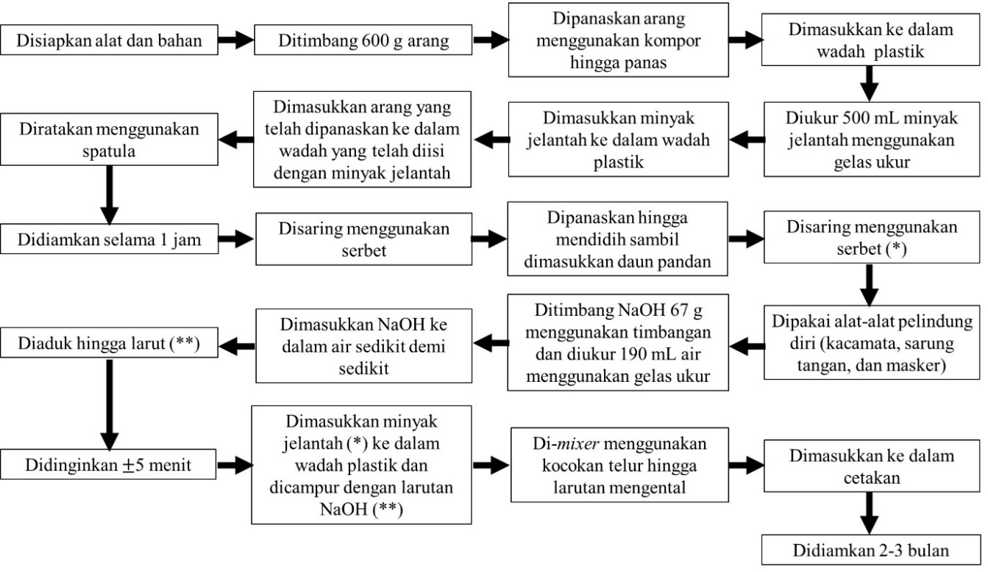
Gambar 1. Prosedur pembuatan sabun cuci piring dari minyak jelantah menggunakan metode saponifikasi

Kuesioner yang dilaksanakan dalam PKM ini dilakukan melalui metode pengumpulan data dari 21 IRT di Kelurahan Medan Tenggara mengenai pemahaman dampak negatif dari limbah minyak jelantah; kepuasan dalam ceramah, diskusi, dan tanya jawab; pemahaman dalam pembuatan sabun cuci piring dari minyak jelantah; keinginan untuk menjaga lingkungan hidup dengan meminimalisir pembuangan limbah minyak jelantah sembarangan; dan keinginan untuk menggunakan pemanfaatan minyak jelantah sebagai sabun cuci piring di kehidupan sehari-hari melalui metode saponifikasi. Kuesioner dilaksanakan setelah dilakukannya sosialisasi mengenai dampak negatif dari limbah minyak jelantah dan pemberdayaan IRT Kelurahan Medan Tenggara melalui pembuatan sabun cuci piring dari pemanfaatan minyak jelantah.

3. Hasil dan Pembahasan
Sosialisasi dan pelatihan pembuatan sabun cuci piring dari limbah minyak jelantah telah dilaksanakan pada tanggal 21 Agustus 2024. Jumlah peserta pelatihan sebanyak 21 orang terdiri atas ibu rumah tangga di Kel. Medan Tenggara, Kec. Medan Denai, Kota Medan. Kegiatan ini dilaksanakan dalam beberapa tahapan, yaitu penyampaian materi terkait bahaya limbah minyak jelantah dan cara memanfaatkan limbah tersebut, praktik pembuatan sabun cuci piring dari limbah minyak jelantah, tanya jawab seputar limbah dan cara penanggulangannya serta upaya dalam mengubah limbah menjadi produk yang bernilai ekonomis (Gambar 1).
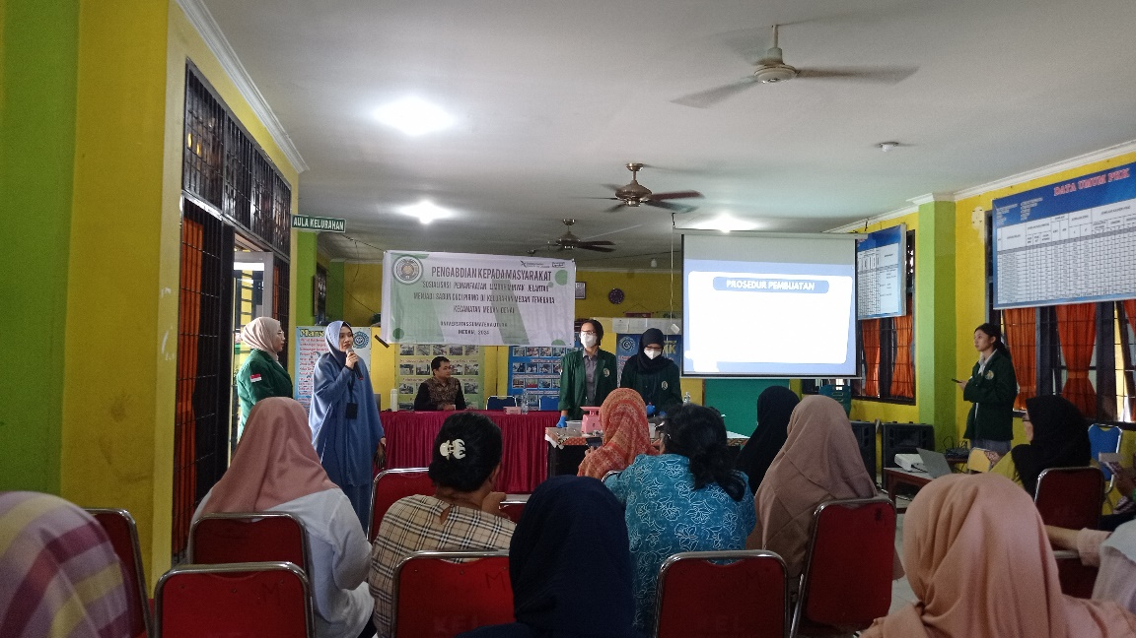
Gambar 1 Kegiatan pembukaan sosialisasi dan pelatihan pemanfaatan minyak jelantah menjadi sabun

Kegiatan sosialisasi dan pelatihan ini menjadi wadah untuk meningkatkan pemberdayaan ibu-ibu rumah tangga (IRT), keberlanjutan lingkungan yang sehat, dan menciptakan peluang kemandirian ekonomi masyarakat di Kelurahan Medan Tenggara. Aspek pemberdayaan IRT yang dapat diwujudkan setelah pelaksanaan kegiatan ini yaitu mereka memahami pengetahuan, meningkatkan keterampilan dan kepercayaan diri terkait pembuatan sabun dari limbah minyak jelantah (Hidayah et al. 2023). Lingkungan yang lebih bersih dan tingkat pencemaran menurun dapat diciptakan apabila kegiatan pemanfaatan limbah minyak jelantah tetap dilaksanakan secara berkelanjutan, hal ini karena limbah minyak jelantah sering dibuang secara tidak benar sehingga mencemari perairan dan halaman sekitar rumah warga (Wahyuni ​​dan Wulandari 2020). Kegiatan ini juga dapat memungkinkan mereka untuk berkontribusi secara ekonomi bagi keluarga dengan produk sabun cuci piring sebagai sumber penghasilan tambahan (Marsa 2022). Sampel produk sabun cuci piring yang telah dibuat saat pelatihan selanjutkan diberikan kepada perwakilan Kelurahan Medan Tenggara sebagai produk contoh sebagai standar untuk mengukur kualitas produk sabun selanjutnya yang akan dibuat oleh IRT di kelurahan tersebut pada masa mendatang (Gambar 2).

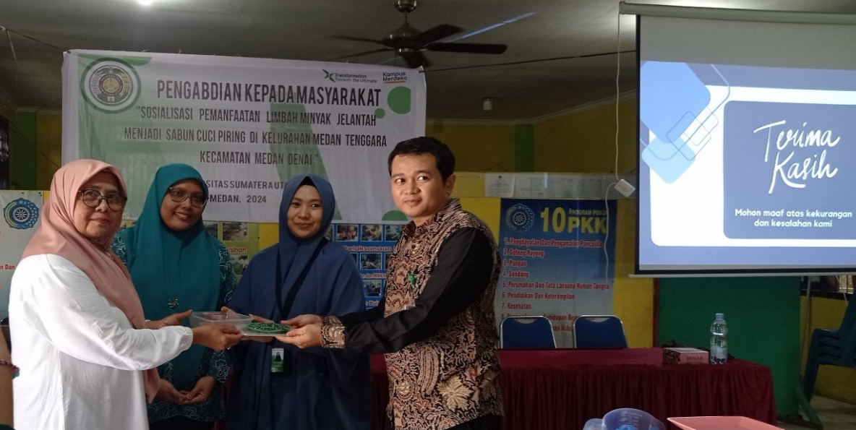
Gambar 2 Penyerahan sampel produk sabun cuci piring kepada perwakilan Kelurahan Medan tenggara

Setelah mengedukasi masyarakat terkait bahaya limbah minyak jelantah dan produk yang dapat dibuat dengan bahan baku limbah tersebut, tim pengabdian mempraktekkan proses pembuatan produk sabun dari bahan yang mudah dijumpai di lingkungan sekitar seperti limbah minyak jelantah. Selain itu, para peserta diberikan kesempatan untuk mencoba untuk mempraktikkan pembuatan sabun tersebut. Pada akhir pelatihan, mereka diberikan ruang untuk berdiskusi dengan tim mengenai cara pembuatan sabun berbahan baku limbah minyak jelantah. Antusiasme para ibu-ibu rumah tangga dapat dilihat dari banyaknya peserta yang mengajukan pertanyaan-pertanyaan kepada tim pengabdian (Gambar 3).

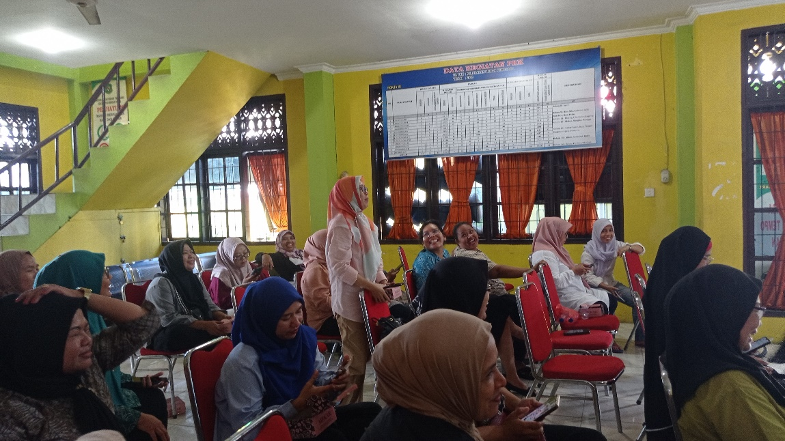
Gambar 3 Sesi para peserta mengajukan pertanyaan dan saran kepada tim pengabdian

Kegiatan sosialisasi dan pelatihan ini dapat berjalan dengan lancar berkat bantuan dan dukungan dari Ibu Lurah Kelurahan Medan Tenggara, Ibu Nurdamayanti Siregar, SE, M.AP beserta seluruh perangkat dan staff Kelurahan Medan Tenggara, serta ibu-ibu rumah tangga yang telah hadir pada kegiatan pengabdian ini (Gambar 4). Pemberian dukungan dalam kegiatan ini berupa pihak kelurahan memberikan perizinan sosialisasi dan menyediakan tempat serta alat pendukung sosialisasi. Para peserta sosialisasi dan pelatihan juga telah memberikan kontribusi terkait acara ini yaitu berupa respon dan memberikan pertanyaan, dan memberikan umpan balik kuesioner yang diberikan pada setiap peserta setelah kegiatan sosialisasi dilaksanakan.

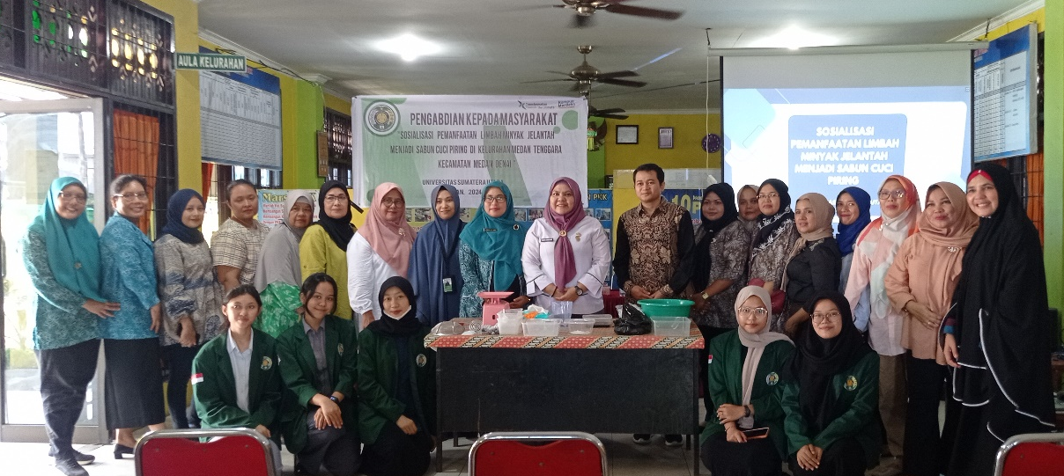
Gambar 4 Foto bersama Ibu Lurah dan Ibu-ibu rumah tangga peserta pelatihan pembuatan sabun dari minyak jelantah

Hasil analisis capaian keberhasilan pelaksanaan pengabdian ini diukur melalui survey mengenai beberapa aspek, yaitu: 1) tingkat kebermanfaatan sosialisasi; 2) pemahaman dampak negatif dari limbah minyak jelantah dan keinginan untuk menjaga lingkungan hidup dengan meminimalisir pembuangan limbah minyak jelantah sembarangan, 3) pemahaman dan keinginan dalam pembuatan sabun cuci piring dari minyak jelantah di kehidupan sehari-hari melalui metode saponifikasi. Aspek kebermanfaatan sosialisasi ini bagi para peserta menunjukkan bahwa sebanyak 52% peserta sangat setuju (SS) dan sisanya yaitu 48% menunjukkan respon setuju (S) (Gambar 5).

Gambar 5 Tingkat kepuasan/manfaat sosialisasi pembuatan sabun cuci piring. Keterangan: TS=Tidak Setuju; KS=Kurang Setuju; S=Setuju; SS=Sangat Setuju.

Tingkat pemahaman mengenai dampak negatif penggunaan minyak jelantah bagi manusia dan limbahnya terhadap lingkungan serta meminimalisir pembuangan limbah minyak jelantah sembarangan menunjukkan hasil yang tinggi, sebanyak 38% mengungkapkan sangat setuju (SS) dan 62% Setuju (S). Tidak ada peserta yang tidak/kurang memahami dampak negatif minyak jelantah bagi manusia dan lingkungan sekitar. Oleh karena itu, para peserta diharapkan tidak lagi menggunakan minyak jelantah yang telah digunakan lebih dari tiga kali bekas pakai. Selain itu, lingkungan sekitar Kelurahan Medan Tenggara diharapkan akan lebih bersih dan bebas dari limbah minyak jelantah (Gambar 6).

Gambar 6 Tingkat pemahaman dampak negatif penggunaan minyak jelantah bagi manusia dan limbahnya bagi lingkungan. Keterangan: TS=Tidak Setuju; KS=Kurang Setuju; S=Setuju; SS=Sangat Setuju.

Tingkat pemahaman terkait dampak negatif minyak jelantah yang tinggi seperti yang tercantum pada Gambar 6 di atas diharapkan para peserta juga dapat mendaur ulang atau mengkonversi limbah tersebut menjadi suatu produk yang berguna, salah satunya yaitu sabun cuci piring. Hasil analisis tingkat pemahaman dan keinginan untuk mempraktikkan pembuatan sabun cuci piring dari bahan tersebut menunjukkan bahwa sebanyak 17% setuju (S) untuk mempraktikkan, 81% sangat setuju (SS), dan 2% tidak setuju (TS) (Gambar 7). Peserta yang tidak setuju menganggap bahwa pembuatan sabun tersebut sangat merepotkan dan diperlukan bahan serta alat yang tidak sedikit setelah melihat demonstrasi praktik pembuatan sabun cuci piring.

Gambar 7 Tingkat pemahaman dan keinginan mempraktikkan membuat sabun cuci piring dari minyak jelantah menggunakan metode saponifikasi. Keterangan: TS=Tidak Setuju; KS=Kurang Setuju; S=Setuju; SS=Sangat Setuju.
4. Simpulan
Kegiatan sosialisasi dan pelatihan pembuatan sabun cuci piring dari limbah minyak jelantah di Kelurahan Medan Tenggara dapat menjadi peluang dalam meningkatkan pemberdayaan dan penghasilan tambahan bagi ibu-ibu rumah tangga. Kegiatan ini meliputi edukasi mengenai bahaya limbah minyak jelantah bagi manusia dan lingkungan, praktik pembuatan sabun cuci piring, dan sesi tanya jawab seputar pembuatan produk sabun cuci piring dari minyak jelantah. Hasil evaluasi menunjukkan bahwa hampir semua peserta sangat setuju atau setuju bahwa pelatihan ini sangat bermanfaat, meningkatkan pemahaman tentang dampak negatif minyak jelantah, dan mendorong keinginan untuk mempraktikkan pembuatan sabun cuci piring tersebut.

Daftar Pustaka
Absalome, M. A., Massara, C. C., Alexandre, A. A., Gervais, K., Chantal, G. G. A., Ferdinand, D., Rhedoor, A. J., Coulibaly, I., George, T. G., Brigitte, T., Marion, M., & Jean-Paul, C. (2020). Biochemical properties, nutritional values, health benefits and sustainability of palm oil. Biochimie, 178, 81–95. https://doi.org/10.1016/j.biochi.2020.09.019
Ardiyanti, A. D., Adhitama, L., & Wahyutiyani, R. (2020). Efficient Compost Fertilizer withAddition of Fatty Acid Results of Used Cooking Oil Saponification Reaction. PROC. INTERNAT. CONF. SCI. ENGIN., 3.
Azme, S. N. K., Yusoff, N. S. I. M., Chin, L. Y., Mohd, Y., Hamid, R. D., Jalil, M. N., Zaki, H. M., Saleh, S. H., Ahmat, N., Manan, M. A. F. A., Yury, N., Hum, N. N. F., Latif, F. A., & Zain, Z. M. (2023). Recycling waste cooking oil into soap: Knowledge transfer through community service learning. Cleaner Waste Systems, 4(December 2022), 100084. https://doi.org/10.1016/j.clwas.2023.100084
Chan, I. Y. S., & Liu, A. M. M. (2018). Effects of neighborhood building density, height, greenspace, and cleanliness on indoor environment and health of building occupants. Building and Environment, 145(February), 213–222. https://doi.org/10.1016/j.buildenv.2018.06.028
Frota de Albuquerque Landi, F., Fabiani, C., Castellani, B., Cotana, F., & Pisello, A. L. (2022). Environmental assessment of four waste cooking oil valorization pathways. Waste Management, 138(March 2021), 219–233. https://doi.org/10.1016/j.wasman.2021.11.037
Gonzalez-Diaz, A., Pataquiva-Mateus, A., & García-Núñez, J. A. (2021). Recovery of palm phytonutrients as a potential market for the by-products generated by palm oil mills and refineries‒A review. Food Bioscience, 41. https://doi.org/10.1016/j.fbio.2021.100916
Hartini, S., Widharto, Y., Indarto, S. R., & Murdikaningrum, G. (2021). Eco-efficiency analysis of waste cooking oil recycling into liquid dish soap using life cycle assessment. IOP Conference Series: Earth and Environmental Science, 896(1). https://doi.org/10.1088/1755-1315/896/1/012066
Haryanto, L.I., Tanjung, D.D., Sukrianto, Putri, D.I., & Adana, A.H. (2023). Pengelolaan Limbah Organik: Potensi Ekonomi Agen Biodegradasi Limbah Organik. Yogyakarta: Bintang Semesta Media.
Hidayah, N., Julianti, N., Tanjung, M.H., Saragih, J., Larasaty, A., Irawan, Y.H., Putri, I., Lubis, A., Antoni, G.N., Nabila, I.P., Deswita, L. (2023). Counseling on making economical dishwashing soap to educate the Rimba Sekampung Community. Indonesian Journal of Advanced Social Works, 2(4):277-284. doi: 10.55927/darma.v2i4.6215
Irshidat, M. R., & Al-Nuaimi, N. (2020). Industrial waste utilization of carbon dust in sustainable cementitious composites production. Materials, 13(15). https://doi.org/10.3390/MA13153295
Le-Khac, U. N., Bolton, M., Boxall, N. J., Wallace, S. M. N., & George, Y. (2024). Living review framework for better policy design and management of hazardous waste in Australia. Science of the Total Environment, 924(March), 171556. https://doi.org/10.1016/j.scitotenv.2024.171556
Lee, H., Sakamoto, Y., & Yoshizawa, Y. (2024). Analysis of factors influencing participation in the separate collection of waste cooking oil. Environmental Challenges, 15(October 2022), 100905. https://doi.org/10.1016/j.envc.2024.100905
Mannu, A., Garroni, S., Porras, J. I., & Mele, A. (2020). Available Technologies and Materials for Waste Cooking Oil Recycling. Processes, 8(366), 1–13.
Marsa, Y.J. (2022). Pemberdayaan masyarakat melalui pelatihan pembuatan sabun cuci piring di Dusun IV Desa Selemak. Religion, Education, and Social Laa Roiba Journal (RESLAJ), 5(5):2386-2395. doi: 10.47467/reslaj.v5i5.2237
Mba, O. I., Dumont, M. J., & Ngadi, M. (2015). Palm oil: Processing, characterization and utilization in the food industry - A review. Food Bioscience, 10, 26–41. https://doi.org/10.1016/j.fbio.2015.01.003
Monika, Banga, S., & Pathak, V. V. (2023). Biodiesel production from waste cooking oil: A comprehensive review on the application of heterogenous catalysts. Energy Nexus, 10(May), 100209. https://doi.org/10.1016/j.nexus.2023.100209
Noviansyah, D., & Satrya Fajar Kusuma, F. (2023). Socialization of Organic and Inorganic Waste and the Addition of Garbage Bins in Kampung. Curug Village. Wangun Jaya. AMK : Abdi Masyarakat UIKA, 2(3), 52. https://doi.org/10.32832/amk.v2i3.1893
Pemko Medan. (2022). Kelurahan Medan Tenggara menjadi kelurahan percontohan PT.P2W-KSS. Tersedia pada: https://portal.pemkomedan.go.id. [Diakses pada: 23 Juli 2024].
Purnama, K. O., Setyaningsih, D., Hambali, E., & Taniwiryono, D. (2020). Processing, Characteristics, and Potential Application of Red Palm Oil - a review. International Journal of Oil Palm, 3(2).
Putra, F. G., Sari, A. P., Qurotunnisa, A., Rukmana, A., Darmayanti, R., & Choirudin. (2023). Entrepreneurship assistance of citizens with special needs family and community-based. JOURNAL OF INNOVATION AND DEVELOPMENT OF COMMUNITY SERVICE RESULTS.
Rahayu, R. N. (2022). Kenaikan Harga Minyak Goreng Kelapa Sawit di Indonesia Sebuah Analisis Berita Kompas Online. Intelektiva, 3(8).
Rahayu, S., Pambudi, K. A., Afifah, A., Fitriani, S. R., Tasyari, S., Zaki, M., & Djamahar, R. (2021). Environmentally safe technology with the conversion of used cooking oil into soap. Journal of Physics: Conference Series, 1869(1), 0–7. https://doi.org/10.1088/1742-6596/1869/1/012044
Singh, D., Sharma, D., Soni, S. L., Inda, C. S., Sharma, S., Sharma, P. K., & Jhalani, A. (2021). A comprehensive review of biodiesel production from waste cooking oil and its use as fuel in compression ignition engines: 3rd generation cleaner feedstock. Journal of Cleaner Production, 307, 127299. https://doi.org/10.1016/j.jclepro.2021.127299
Wahyuni, S.E., Wulandari, S. (2020). Pemanfaatan minyak jelantah hasil pemurnian arang kayu untuk sabun cuci padat. Ethos: Jurnal Penelitian dan Pengabdian kepada Masyarakat, Vol 8 (2): 265-270 doi: 10.29313/ETHOS.V8I2.5833

